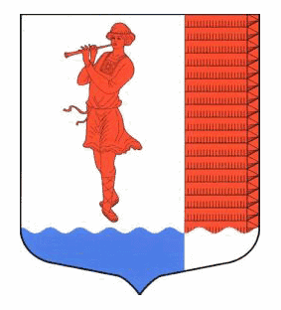
ЛЕНИНГРАДСКАЯ ОБЛАСТЬ
ЛУЖСКИЙ МУНИЦИПАЛЬНЫЙ РАЙОН

АДМИНИСТРАЦИЯ ВОЛОДАРСКОГО СЕЛЬСКОГО ПОСЕЛЕНИЯ

П О С Т А Н О В Л Е Н И Е

От 16.11.2020 года № 91

« О внесении изменений
и дополнений в
постановление № 76 от 04.06.2019 г.
«Об утверждении Перечня муниципального
имущества, находящегося в собственности
муниципального образования Володарское сельское
поселение Лужского
муниципального района Ленинградской
области, а также земельных участков,
полномочия по распоряжению которыми
относятся к компетенции администрации
Володарского сельского поселения
(за исключением земельных участков,
предназначенных для ведения личного
подсобного хозяйства, огородничества
садоводства, индивидуального жилищного
строительства), свободных от прав третьих
лиц (за исключением права хозяйственного
ведения, оперативного управления и
имущественных прав субъектов малого
и среднего предпринимательства),
предназначенных для предоставления
во владение и (или) пользование (в том числе
по льготным ставкам арендной платы) на
долгосрочной основе субъектам малого
и среднего предпринимательства и
организациям, образующим инфраструктуру
поддержки субъектов малого и среднего
предпринимательства»

В целях совершенствования системы муниципальной поддержки малого и среднего предпринимательства на территории Володарского сельского поселения (в части имущественной поддержки), руководствуясь Федеральным законом от 06.10.2003 № 131-ФЗ «Об общих принципах организации местного самоуправления в Российской Федерации», администрация Володарского сельского поселения ПОСТАНОВЛЯЕТ:

- Дополнить пунктом следующего содержания Муниципальное имущество, включенное в перечень, предоставляется во владение и (или) пользование, в том числе и физическим лицам, не являющимся индивидуальными предпринимателями и применяющими специальный налоговый режим «Налог на профессиональный доход»
- Разместить настоящее Постановление в сети Интернет на официальном сайте администрации Володарского сельского поселения Лужского муниципального района http://володарское.рф.

Глава администрации
Володарского сельского поселения: Н.В.Банникова

